Практическая работа № 10

Задание № 1: Средствами языка Python сформировать текстовый файл (.txt), содержащий последовательность из целых положительных и отрицательных чисел. Сформировать новый текстовый файл (.txt) следующего вида, предварительно выполнив требуемую
обработку элементов:
Исходные данные:
Количество элементов:
Произведение элементов:
Повторяющиеся элементы:
Количество повторяющихся элементов:
Элементы больше 5 увеличены в два раза:

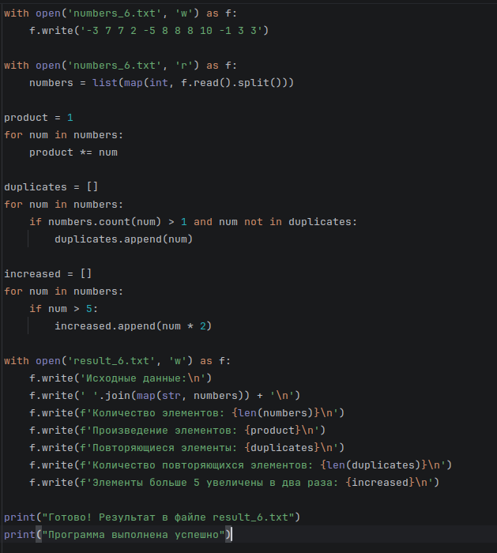

Протокол выполнения работы:

Готово! Результат в файле result_6.txt
Программа выполнена успешно
Process finished with exit code 0

Задание № 2: Из предложенного текстового файла (text18-6.txt) вывести на экран его содержимое, количество пробельных символов. Сформировать новый файл, в который поместить текст в стихотворной форме предварительно заменив все знаки пунктуации на знак «!»:

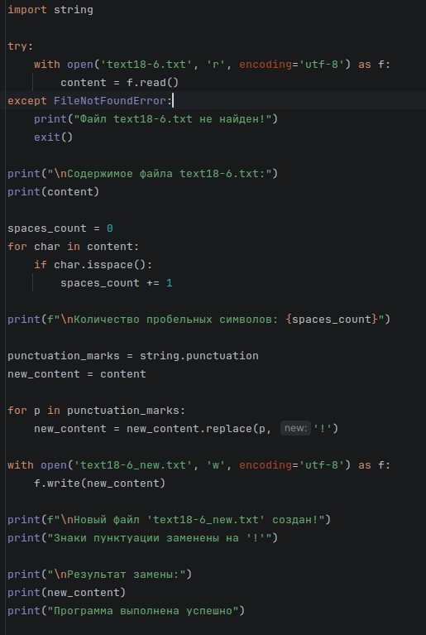

Протокол выполнения работы:

Содержимое файла text18-6.txt:
Два дня мы были в перестрелке.
Что толку в этакой безделке?
Мы ждали третий день.
Повсюду стали слышны речи:
«Пора добраться до картечи!»
И вот на поле грозной сечи
Ночная пала тень.

Количество пробельных символов: 31

Новый файл 'text18-6_new.txt' создан!
Знаки пунктуации заменены на '!'

Результат замены:
Два дня мы были в перестрелке!
Что толку в этакой безделке!
Мы ждали третий день!
Повсюду стали слышны речи!
«Пора добраться до картечи!»
И вот на поле грозной сечи
Ночная пала тень!
Программа выполнена успешно

Process finished with exit code 0

